4
Приложение

к зоне регулирования застройки и хозяйственной деятельности № 3

ГРАФИЧЕСКОЕ ОПИСАНИЕ
местоположения границы зоны регулирования застройки
и хозяйственной деятельности № 3
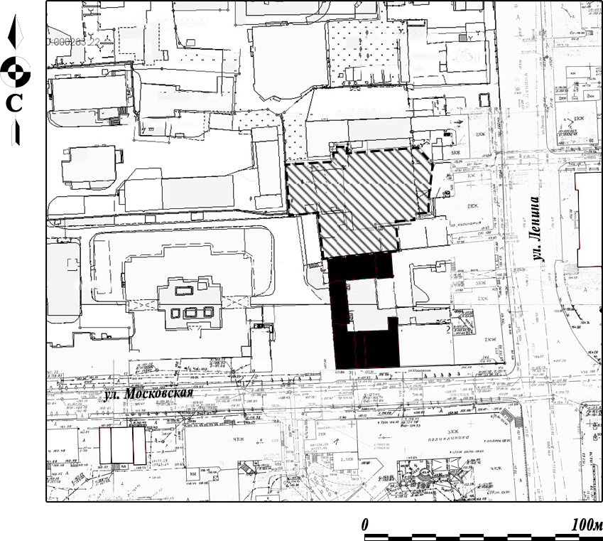
Условные обозначения
     | Объект культурного наследия (памятник истории и культуры) народов Российской Федерации регионального значения «Усадьба Н.Г. Филиппова», расположенный по адресу: Кировская область, г. Киров, ул. Московская, д. 9, включая входящие в состав ансамбля объекты культурного наследия (памятники истории и культуры) народов Российской Федерации регионального значения «Дом с магазинами и арочным проездом», «Дом с магазином», «Флигель», «Службы»  Зона регулирования застройки и хозяйственной деятельности № 3  Граница зоны регулирования застройки и хозяйственной деятельности № 3

____________

